|  |  |  |
| --- | --- | --- |
|  | | |
|  | **Растим**  **Одаренных**  **Сообразительных**  **Трудолюбивых**  **Очаровательных**  **Крепышей** | https://cdn4.vectorstock.com/i/1000x1000/47/23/green-life-in-hands-vector-vector-474723.jpg |
|  | | |



|  |  |
| --- | --- |
| **Вести из детского сада:**  **Итоги районной познавательной викторины «Самый умный – 2025»**  **Интеллектуальная викторина «Своя игра»**  **«Лыжня России-2025»**  **Акция «Спасибо тебе, солдат»**  **Районная военно-патриотическая игра «Зарничка»**  **Фольклорное развлечение «Масленичные потехи»**  **Советует специалист:**  **«Роль семьи в воспитании патриотических чувств у детей дошкольного возраста»**  **Детский гороскоп**  **Поздравления** | |
| **Муниципальное дошкольное образовательное учреждение детский сад комбинированного вида №5** | **301607 Тульская обл., г. Узловая, ул. Завенягина, 22**  **тел. 8(48731) 5-48-82, 2-78-73**  **Электронный адрес:** [**mdouds5.uzl@tularegion.org**](mailto:mdouds5.uzl@tularegion.org) |

**Вести из детского сада:**

**«Самый умный-2025» среди дошколят**

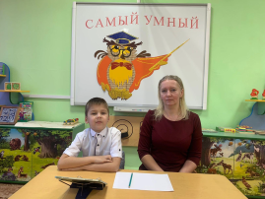С 3 по 7 февраля 2025 года  состоялся финальный этап традиционной районной  онлайн- викторины среди детей дошкольного возраста.

В  преддверии  Дня Российской науки  28 воспитанников из образовательных организаций Узловского района, реализующих программы дошкольного образования, соревновались за право получить статус самого умного.

Часть заданий содержала вопросы в рамках Года защитника Отечества и национального проекта «Семья». Каждый участник муниципального этапа показал высокий уровень интеллектуальных способностей.

В соответствии с набранными баллами статус самого умного присвоен воспитаннику нашего детского сада  Архипу М. (педагог А.В. Юдина). Поздравляем и желаем дальнейших побед!

**Заместитель заведующего по В и МР: Бутусова Елена Игоревна**

**Интеллектуальная викторина «Своя игра».**

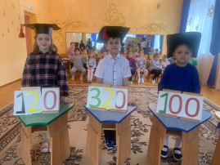В рамках Года защитника Отечества и в преддверии празднования Дня Российской науки, в детском саду № 5 Узловского района прошла интеллектуальная викторина «Своя игра».

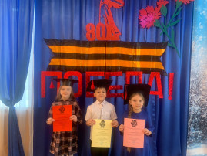Викторина представляла собой аналог существующей телевикторины «Своя игра». В этой игре, как и там, главной задачей участников являлось правильно ответить на вопросы, связанных с темой нашего Отечества, из различных областей знаний по определенным категориям: военные профессии, загадки, ребусы, угадай мелодию, вспомни пословицу  и т.д.

Как и в одноименной игре, дети сами могли выбрать тему вопроса и его сложность.

Несмотря на непростые задания, дошколята  успешно справились со всеми испытаниями и получили много положительных эмоций!  Все участники по итогам  были награждены грамотами.

**Воспитатель: Соловьева Ольга Петровна**

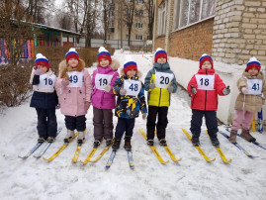**«Лыжня России — 2025»**.

По всей России начиная с 1982 года в феврале месяце проходят лыжные гонки «Лыжня России». В них принимают участие, как взрослые, так и дети. Такие мероприятия пропагандируют здоровый образ жизни, привлекают детей к занятиям физической культурой. Проведение лыжных забегов стали доброй традицией и в нашем детском саду.

10 февраля на территории  детского сада № 5 Узловского района прошла **«Лыжня России — 2025»**.

Дети с энтузиазмом участвовали в забегах, демонстрируя свои навыки и получая удовольствие от активного отдыха на свежем воздухе.  
Наши воспитанники не только зарядились бодростью, но и получили массу положительных эмоций.

Праздник спорта подарил всем участникам яркие впечатления и оставил незабываемые воспоминания.

**Инструктор по физической культуре: Козлова Оксана Сергеевна**

**Акция "Спасибо тебе, солдат!"**

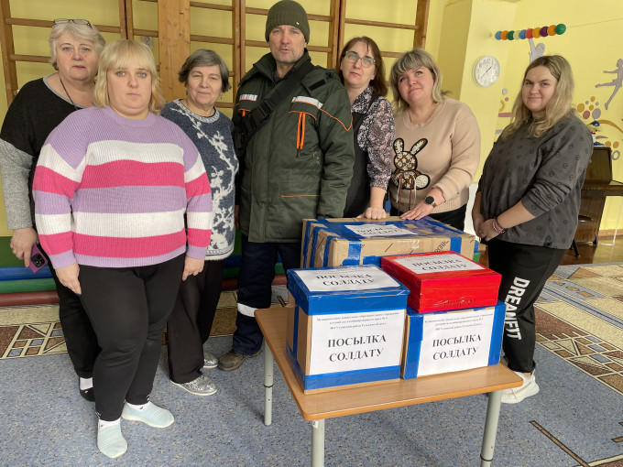

В преддверии Дня защитника Отечества, в детском саду №5 Узловского района прошла акция "Спасибо тебе, солдат!"  по сбору гуманитарной помощи военнослужащим, участвующим в СВО.

Воспитанники детского сада вместе с родителями и сотрудниками приняли активное участие. Были собраны медикаменты, продукты длительного хранения, предметы первой необходимости. Дети нарисовали рисунки, поздравительные открытки с 23 февраля нашим солдатам.

Посылки  будут незаменимым и самым дорогим подарком для солдат, как добрая весточка от самых близких им людей. Такая акция является отличной возможностью воспитать чувство гордости за свой народ, за армию, Родину и вызвать желание быть похожими на смелых и отважных воинов своей страны.  
Вся гуманитарная помощь была передана «Союзу десантников в Узловском районе».   
Выражаем благодарность всем, кто откликнулся  и принял активное участие в данной акции. Ваша поддержка очень важна и ценна!  Спасибо за неравнодушие, активную жизненную позицию, за сотрудничество!

**Заместитель заведующего по В и МР: Бутусова Елена Игоревна**

**Районная военно-патриотическая игра «Зарничка»**

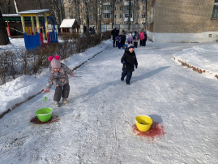Проведение «Зарнички» стало хорошей традицией. Уже не первый год мы проводим это мероприятие, которое воспитывает у детей чувство уважения к Российской армии, любви к Родине, чувство взаимопомощи, находчивости, смелости, умение сплоченно действовать в трудных ситуациях, а также способствует оздоровлению организма, формированию интереса к здоровому образу жизни.

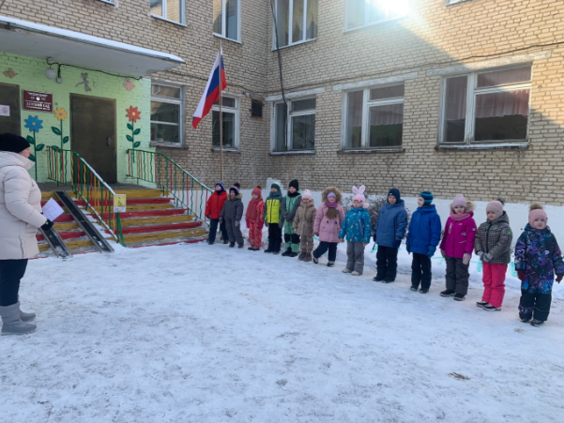Юным участникам предстояло показать  силу, ловкость, выносливость в конкурсных заданиях. Нелегкая задача встала перед «бойцами»!  Но их упорству и сплоченности можно было позавидовать.

Соревнования проходили весело и интересно. В этом году юным бойцам помогали родители. Каждая команда показала свою физическую подготовку и стремление к победе, выполняя поочерёдно одно задание за другим.

Закончилась  «Зарничка»  поеданием вкусной гречневой каши. Игра  превратилась в настоящий праздник для всех.

**Инструктор по физической культуре: Козлова Оксана Сергеевна**

**Фольклорное развлечение «Масленичные потехи»**

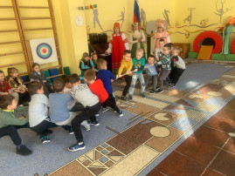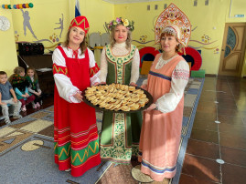С чего начинается весна? Конечно, с проводов зимы. В нашем детском саду празднование Масленицы стало хорошей и доброй традицией. Это - самый веселый, шумный, любимый народный праздник. В масленичную неделю люди провожают зиму и встречают весну. Символами этого праздника считаются солнце, блины и чучело Масленицы.

28 февраля наши дошколята стали участниками Масленичных гуляний в детском саду. Дети соревновались в смелости и находчивости, силе и ловкости, водили хороводы, отгадывали загадки о весне и зиме.

Кульминацией стало угощение золотистыми блинами от самой Масленицы!

Проведение Масленицы в детском саду — это отличный способ весело провести время с детьми, рассказать им о культуре и традициях русского народа, привить любовь и уважение к своей истории. Наш праздник прошел интересно: с ряжеными, хороводами, играми-забавами.

**Воспитатель: Иванникова Нина Алексеевна**

**Советует специалист:**

**«Роль семьи в воспитании патриотических чувств у**

**детей дошкольного возраста»**

Безусловно, основа воспитания человека закладывается в семье. Патриотическое воспитание, интерес к духовному началу нашей жизни тоже должны начинаться в семье. Но условий для этого сегодня, к сожалению, мало. И дело тут не в отсутствии у родителей времени для педагогических бесед со своими детьми, а в нашем желании оградить их от трудных задач, работы, духовных усилий. Каждая семья – это свой замкнутый мир и своя жизнь, свои радости и печали, заботы и традиции, свой быт. В современной семье большую часть времени ребенок общается с мамой. Именно с ней складываются доверительные отношения, обсуждаются тревоги, вопросы, потребности. Однако для детей не менее важно и общение с папой. Чем чаще отец общается с ребенком, тем более тесными становятся эмоциональные связи, а чем раньше отец приобщается к уходу за малышом, тем сильнее и глубже его родительские чувства.

Установлено, что в семьях, в которых родители тратят много времени на беседы, игры с детьми, дети лучше развиваются. Однако доказано, что дети, лишенные возможности общаться с родителями или с одним из них, обладают повышенной чувствительностью, испытывают трудности в налаживании контактов со сверстниками. Серьезную опасность для развития ребенка представляет отсутствие эмоций, ласки, теплоты при пусть даже и полноценном удовлетворении его физиологических потребностей. Только постоянное общение родителей с ребенком способствует установлению глубоких эмоциональных связей, рождает обоюдную радость.

Воспитание детей в любви и уважении к родителям, почитании предков – одна из ведущих идей педагогики. Другая идея – растить будущего семьянина с малых лет путем формирования положительных нравственных качеств (трудолюбия, терпимости, уступчивости, прилежания, скромности, честности). Специальные социологические и психолого-педагогические исследования показали, что семья и детский сад, имея свои особые функции, не могут заменить друг друга и должны взаимодействовать во имя полноценного развития ребенка.

**Рекомендации для родителей.**

Если в детстве ребенок испытывал чувство жалости к другому человеку, радость от хорошего поступка, гордость за своих родителей, восхищение от соприкосновения с прекрасным подвигом, он приобрел эмоциональный опыт. Тем самым будут построены пути для ассоциаций эмоционального характера, а это является основой, фундаментом более глубоких чувств, условием полноценного развития человека.

Воспитание маленького патриота начинается с самого близкого для него - родного дома, улицы, где он живет, детского сада.

Обращайте внимание ребенка на красоту родного города.

Во время прогулки расскажите, что находится на вашей улице, поговорите о значении каждого объекта.

Дайте представление о работе общественных учреждений: почты, магазина, библиотеки и т.д. Понаблюдайте за работой сотрудников этих учреждений, отметьте ценность их труда.

Вместе с ребенком принимайте участие в труде по благоустройству и озеленению своего двора.

Расширяйте собственный кругозор.

Учите ребенка правильно оценивать свои поступки и поступки других людей.

Читайте ему книги о родине, ее героях, о традициях, культуре своего народа.

Поощряйте ребенка за стремление поддерживать порядок, примерное поведение в общественных местах.

**Воспитатель: Иванникова Нина Алексеевна**

**Детский гороскоп: Ребенок Водолей 20.01-18.02**

Оригинал и фантазер, он переполнен идеями и мечтает о лучшем будущем, когда все дети Вселенной смогут дружить и летать друг к другу в гости. Свои идеалы, даже взрослея, он умеет сохранить такими же привлекательными и наполненными высшим смыслом, как и в самом юном возрасте. Родители не перестают удивляться его нетрадиционным взглядам и неизвестно откуда взявшимся идеям. Большинство идей придуманы им самим, и когда- нибудь, в далеком будущем он обязательно постарается их реализовать, пусть даже после этого придется прослыть безумцем. Экстравагантность, выделенность из толпы, любовь к эпатажу всѐ же не мешают ему всегда быть среди товарищей, он окружен приятелями и единомышленниками, живо интересуется любыми необычными вещами.

Ребенка Водолея легко можно застать в астрономическом кружке, в походе, на запуске воздушного змея, на обучающих курсах, но только не скучающим в унылой обстановке. Он может находиться и в одиночестве, но не будет от этого страдать. Наедине со своими идеями он также счастлив, как и в кругу друзей. Конечно, при таком разнообразии интересов и способностей ребенку Водолею трудно выдерживать школьный режим и соблюдать правила, но, тем не менее, учится он легко благодаря тому, что легко схватывает материал и понимает суть предмета. Если предмет ему неинтересен, он будет менее воодушевленным на учебу, но всѐ же придумает какой-нибудь метод для быстрого разучивания. Например, как вам такое приспособление: «Столица Кении – Найроби…. ага! запоминаем – Ксения на аэробике». Учителя двояко относятся к таким детям. Более прогрессивные, понимая невозможность подогнать ребенка Водолея под общие рамки, позволяют ему развиваться по индивидуальной программе. Другие пытаются одеть на него «среднешкольную» форму, и, ничего не добившись, получают в ответ бунтаря и революционера. Но ребенок Водолей от природы не хулиган и не агрессор. Он идеалист, и за свои идеалы борется всей силой своей пылкой натуры. Чтобы не получить в итоге разнузданного подростка, необходимо с детства привить ему интерес к обучению, показав, что именно так он может достичь своих грандиозных целей. Не удивляйтесь его свободолюбивым позициям и смелым взглядам на жизнь, вы всѐ равно не найдете похожих примеров среди общих предков и родственников. Этот ребенок – «ничей, а свой собственный», как говорил незабвенный дядя Федор. Фантазер, идеалист, озорник, оптимист – в нем есть то, чего не хватает родителям в их загруженной бытовыми проблемами жизни. Вырастая, он может проявить и самостоятельность, и инфантильность. Как это сочетается в одном человеке? Совершенно непонятно, но ясно одно – он в любом случае собирается прожить яркую жизнь, наполнив ее необычными друзьями, похождениями и поисками НЛО. Несмотря на некоторую безалаберность, Водолеи часто стоят у истоков передовых открытий современности, это самые прогрессивные ученые и политические деятели. Поэтому вовремя поощренный интерес Водолея к науке может стать важным моментом в его дальнейшей профессиональной жизни.

Водолеи могут успешно изучать как точные, так и гуманитарные науки, не чужды искусству и любят поддерживать свою спортивную форму на должном уровне. Ребенок Водолей не отличается сильным здоровьем, ему совершенно необходим хороший сон, отдых, так как он склонен к нервному перевозбуждению и не умеет успокаиваться сам, пока он горит идеей. Также внимательно отнеситесь к продуктам, потребляемым ребенком, он очень чувствителен к малейшим проявлениям несвежести, возможны несварения, отравления некачественной пищей. А в более старшем возрасте обязательно нужно объяснить и доказать опасность алкоголя, так как Водолеи весьма подвержены его одурманивающему действию. Если родители имеют привычку выпивать бутылочку пива вечером перед телевизором – это послужит плохим примером и отправной точкой, чтобы ребенок пустился во все тяжкие. Что для другого человека – просто способ расслабиться, для Водолея может стать пагубной привычкой.

Профессиональные наклонности у Водолеи самые разнообразные, главное чтобы выбранная профессия отвечала его свободному духу, реформаторскому началу и была поддерживаема его многочисленными друзьями. Несмотря на дружественный характер, Водолеи часто бывают эксцентричными и могут стягивать внимание группы на себя всеми имеющимися способами, эпатируя и, порой, ведя себя истерично. Но как только ему предоставят возможность стать лидером – он всеми способами постарается отвязаться от такой обязанности.

Всѐ-таки, главный лозунг Водолея – Свобода, Равенство и Братство, и он стремится поддерживать его на протяжении всей жизни. Хорошие отношения сложатся с детьми знаков Близнецы, Весы, Овна, Стрельца. Телец и Дева – как с другой планеты, как ни пытался бы Водолей понять их, ему это никак не удается. Козерог более понятен и где-то даже представляет интерес для Водолея, но весьма различные способы существования не дают быть очень близкими друзьями, хотя они могут дружить на расстоянии. И совершенно неприемлемыми для Водолея выглядят принципы Льва, его чрезмерная концентрация на собственной личности и игнорирование интересов коллектива возмущают истинного Водолея. Хотя во многом Водолей хотел бы быть похожим на Льва, но не хочет в этом признаться. Всѐ же, если Водолей и Лев подружатся, они вряд ли разойдутся просто и легко, и долго будут корректировать характеры друг друга

**Поздравления**

**Поздравляем всех мальчиков, пап и**

**дедушек с наступающим праздником**

**«Днем Защитника Отечества»**

**Двадцать третье февраля —**

**Праздник мирный и красивый.**

**Пусть подарит радость он,**

**Станет ярким и счастливым!**

**Будь уверенным в себе,**

**Добивайся результатов,**

**Как положено в строю**

**Настоящему солдату!**